Contrôle 3ème : Propriétés de Pythagore et de Thalès et leurs réciproques
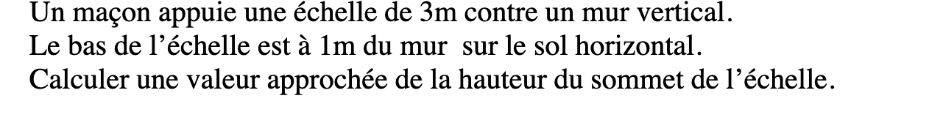  Exercice 1 : | 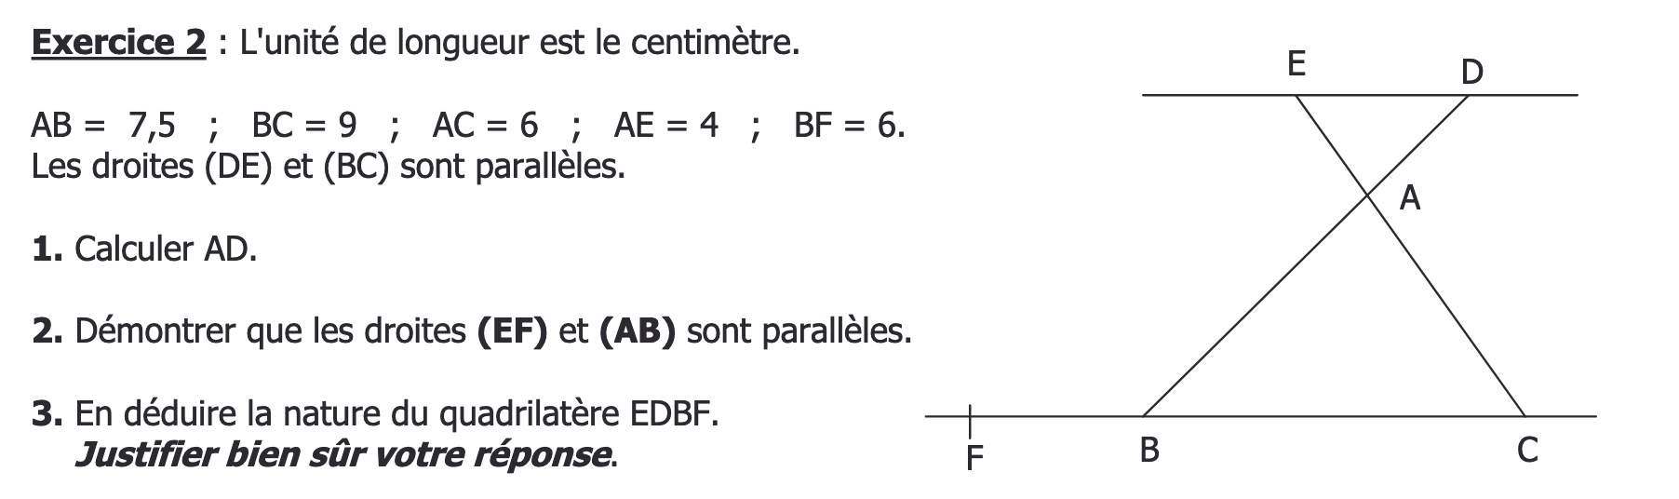
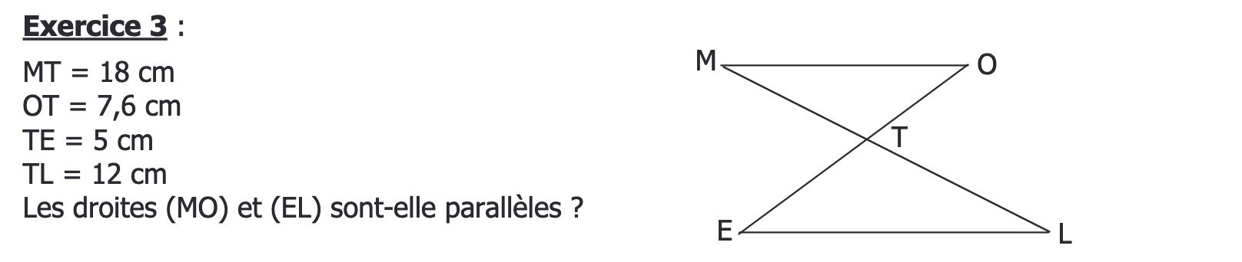 | Exercice 4  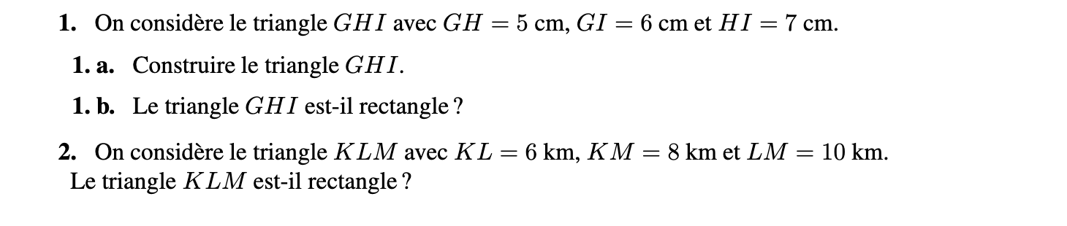
Exercice 5:  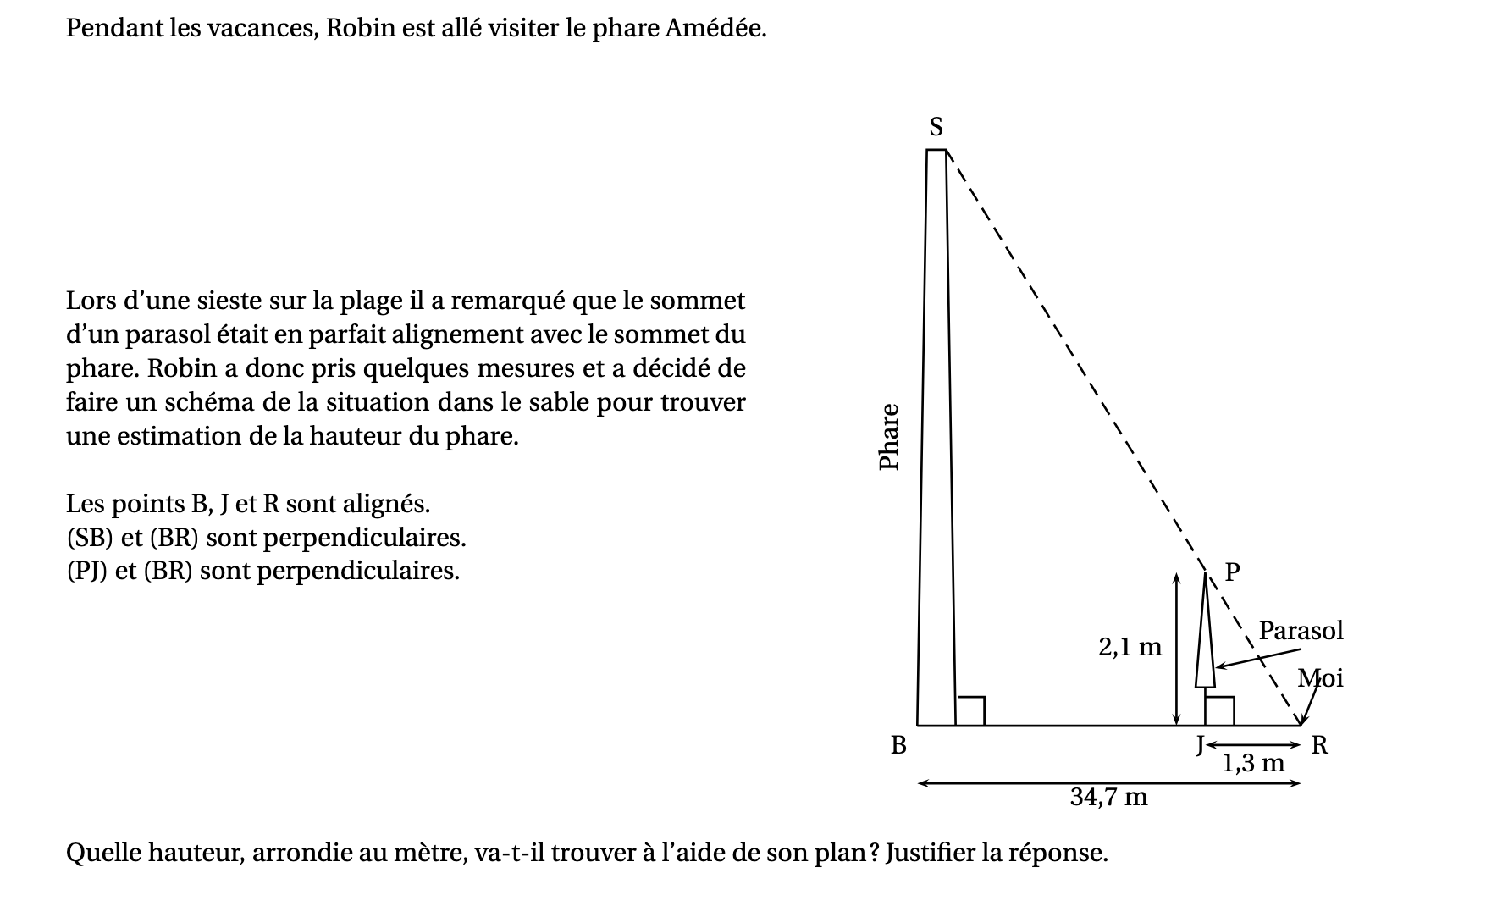 | Exercice 6 :  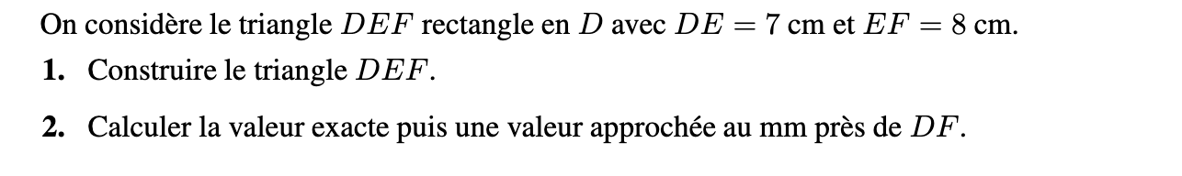  Bonus :  